

Złota Księga Stypendystów
Liceum Ogólnokształcącego
w ZSO im. Ignacego Jana Paderewskiego
w Łasku - Kolumnie

- Stypendium Prezesa Rady Ministrów
- Stypendium Burmistrza Łasku (od roku 2023)

I. Stypendium Prezesa Rady Ministrów przyznaje się uczniowi
szkoły ponadgimnazjalnej/ponadpodstawowej, który otrzymał promocję z wyróżnieniem, uzyskując przy tym najwyższą w danej szkole średnią ocen lub wykazuje szczególne uzdolnienia w co najmniej jednej dziedzinie wiedzy, uzyskując w niej najwyższe wyniki, a w pozostałych dziedzinach wiedzy wyniki co najmniej dobre.
Alicja Wolska  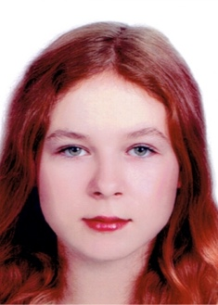 | stypendystka w roku szkolnym 2024/2025  rocznik: 2023 – 2027  wych. mgr Anna Stawicka
Nadia Butrym  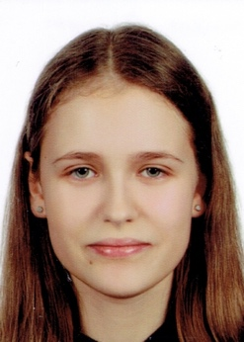 | stypendystka w roku szkolnym 2023/2024  rocznik: 2022 – 2026  wych. mgr Małgorzata Krawczyk
Karolina Sacharewicz  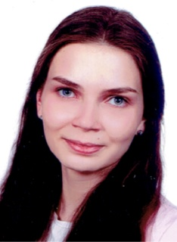 | stypendystka w roku szkolnym 2022/2023  rocznik: 2021 – 2025  wych. mgr Andżelika Czernuszko
Dominika Mudzo  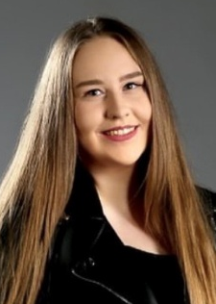 | stypendystka w roku szkolnym 2022/2023  rocznik: 2019 – 2023  wych. mgr Katarzyna Mielczarek
Igor Jędrzejczak   | stypendystka w roku szkolnym 2021/2022  rocznik: 2019 – 2022  wych. mgr Agnieszka Palinceusz
Rozalia Kubiak  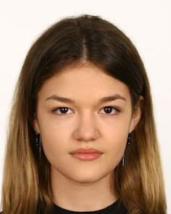 | stypendystka w roku szkolnym 2020/2021  stypendystka w roku szkolnym 2021/2022  rocznik: 2019 – 2023  wych. mgr Katarzyna Mielczarek
Kornelia Kamyk  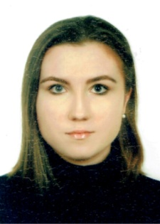 | stypendystka w roku szkolnym 2020/2021  rocznik: 2019 – 2022  wych. mgr Halina Wawrzyniak-Licha
Małgorzata Madej  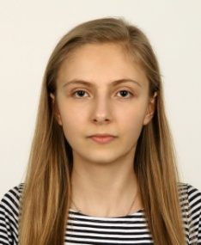 | stypendystka w roku szkolnym 2019/2020  rocznik: 2017 – 2020  wych. mgr Elżbieta Kowara
  Justyna Szczepanik | stypendystka w roku szkolnym 2018/2019  rocznik: 2017 – 2020  wych. mgr Elżbieta Kowara
  Natalia Federkiewicz | stypendystka w roku szkolnym 2017/2018  rocznik: 2016 – 2019  wych. mgr Agnieszka Palinceusz
  Adam Brząkała | stypendystka w roku szkolnym 2016/2017  rocznik: 2015 – 2018  wych. mgr Agnieszka Wolska
  Dominik Olech | stypendystka w roku szkolnym 2015/2016  rocznik: 2014 – 2017  wych. mgr Agnieszka Palinceusz
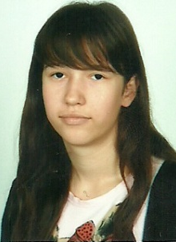  Sylwia Kozieł | stypendystka w roku szkolnym 2014/2015  stypendystka w roku szkolnym 2013/2014  rocznik: 2012 – 2015  wych. mgr Andżelika Czernuszko
  Jakub Oleszczak | stypendysta w roku szkolnym 2012/2013  rocznik: 2011 – 2014  wych. mgr Michał Andrzejczak
  Anna Buss | stypendystka w roku szkolnym 2011/2012  rocznik: 2009 – 2012  wych. mgr Marcin Maliszak
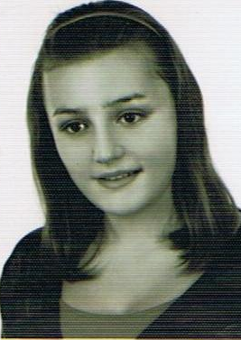  Karolina Baraniecka | stypendystka w roku szkolnym 2010/2011  rocznik: 2008 – 2011  wych. mgr Agnieszka Palinceusz
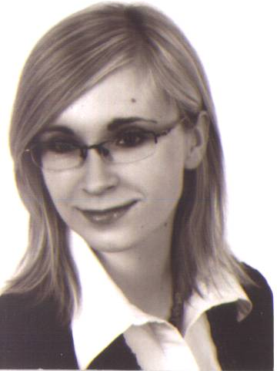  Joanna Pietrasik | stypendystka w roku szkolnym 2009/2010  rocznik: 2007 – 2010  wych. mgr Agnieszka Palinceusz
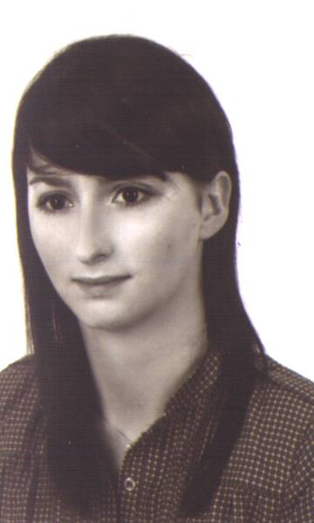  Anna Młynarczyk | stypendystka w roku szkolnym 2008/2009  rocznik: 2006 – 2009  wych. mgr Miroslawa Olszewska
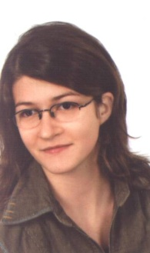  Joanna Maciejewska | stypendystka w roku szkolnym 2007/2008  rocznik: 2005 – 2008  wych. mgr Grzegorz Glubowski
  Szymon Szkudlarek | stypendysta w roku szkolnym 2006/2007  rocznik: 2004 – 2007  wych. mgr Elżbieta Kowara
  Filip Sznigir | stypendysta w roku szkolnym 2004/2005  stypendysta w roku szkolnym 2005/2006  rocznik: 2003 – 2006  wych. mgr Agnieszka Wolska
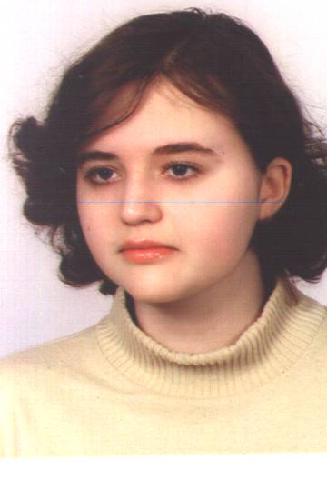  Maja Zawadzka | stypendystka w roku szkolnym 2003/2004  rocznik: 2000 – 2004  wych. mgr Elżbieta Kowara
  Damian Pawlak | stypendysta w roku szkolnym 2002/2003  rocznik: 1999 – 2003  wych. mgr Katarzyna Mielczarek
  Maria Długosz | stypendystka w rok szkolnym2001/2002  rocznik: 1998 – 2002  wych. mgr Czesław Rybka
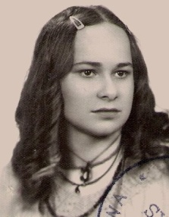  Iwona Grącka | stypendystka w roku szkolnym 2000/2001  rocznik: 1997 – 2001  wych. mgr Anna Bełżycka
- Stypendium Burmistrza Łasku (od roku 2023)
Dominika Mudzo-4La | stypendystka w roku szkolnym 2022/2023  rocznik: 2019 – 2023  wych. mgr Katarzyna Mielczarek
Rozalia Kubiak-4Lb | stypendystka w roku szkolnym 2022/2023  rocznik: 2019 – 2023  wych. mgr Katarzyna Mielczarek
Julita Rogalska – 4Lb | stypendystka w roku szkolnym 2022/2023  rocznik: 2019 – 2023  wych. mgr Katarzyna Mielczarek

„Wiedza jest jedyną rzeczą, która wzbogaca,
a której nikt nikomu nie może odebrać”
Ignacy Jan Paderewski

